Efektivitas vitamin C dan ekstrak temulawak terhadap kelangsungan hidup dan pertumbuhan ikan nila (*Oreochromis niloticus*)

*The effectiveness of vitamin c and curcuma extract against survival rate and growth of the tilapia (oreochromis niloticus)*

**Siswanto1*, Mustaqiim Pangestu2, Muhammad Yunus2**

*1Fakultas Perikanan dan Kelautan, Universitas Lambung Mangkurat Jl. Jenderal A. Yani Km.36 Banjarbaru*

*2Universitas Darwan Ali Jl. Letjend. S. Parman, Persil Raya, Kuala Pembuang*

*E-mail: siswanto@ulm.ac.id*

**Abstract**

*Some efforts related to the study of technology included by added feed additives in feed in order to obtain quality and good quantity fish fries. This study aimed to find out the effects of combination of feed additives in the form of curcuma and vitamin C on the survival rate and growth of tilapia fries. The feed used was commercial feed with protein content of ±33%. The source of vitamin C was IP 50mg of 150mg/kg of feed while curcuma extract was obtained from the rhizome of curcuma extracted by 6g of dry weight/kg of feed. The experimental design used a complete randomized design (RAL), consisted of 3 treatments and 3 repeats. Treatment A= Commercial feed by added vitamin C and curcuma extract, B= Commercial feed by added vitamin C and treatment C= Commercial feed without added feed additives. The observed parameters were survival rate (SR), relative growth rate (RGRW), relative total length (RGRL) and water quality. The survival value of the highest in a row was treatment B with a value of 96.67±5.77%, treatment A with a value of 93.33±11.55% followed by treatment C with a value of 80.00±17.32%. The relative growth rate of the highest was treatment B (6.38±2.54%), treatment A (6.25±1.62%) followed by treatment C (4.92±1.66%). For the relative total length value was treatment B (1.21±0.39%), treatment A (1.14±0.26%) followed by treatment C (1.00±0.22%).*

***Keywords****: Vitamin C, curcuma, survival rate, growth, tilapia fries.*

**PENDAHULUAN**

Ikan nila (*Oreochromis niloticus)* adalah jenis ikan dengan banyak keunggulan seperti bernilai ekonomis tinggi, digemari masyarakat, mudah dibudidayakan serta dapat diolah menjadi berbagai macam produk. Hal ini tentu saja berdampak pada meningkatnya permintaan masyarakat akan ikan nila, sehingga pembudidaya dituntut untuk lebih bisa meningkatkan hasil produksi. Upaya yang sudah dilakukan salah satunya penerapan sistem budidaya dengan intensifikasi yang tinggi, sehingga diharapkan mampu meningkatkan efisiensi produksi sebagai langkah meningkatkan daya saing harga.

Budidaya sistem intensif memiliki keunggulan karena memiliki produktivitas yang tinggi namun beresiko menghasilkan pertumbuhan yang lambat serta tingkat kematian yang tinggi apabila tidak dikelola dengan baik. Selama ini cara mensiasatinya dengan penggunaan obat kimia atau antibiotik, namun jika terus dilakukan tentu akan menimbulkan permasalahan yang berpotensi dapat membunuh komoditas ikan yang dipelihara seperti mencemari lingkungan, resistensi bakteri serta residu pada ikan (Wu *et al*., 1981).

Untuk mengatasi permasalahan tersebut, alternatif lain mutlak diperlukan, seperti penggunaan temulawak maupun suplemen seperti vitamin C yang bisa ditambahkan kedalam pakan. Penambahan *feed additive* pada pakan merupakan suatu upaya dalam pengkajian teknologi sehingga diperoleh benih ikan unggul. Pemberian pakan yang tidak sesuai membuat pertumbuhan terhambat, sehingga akhirnya menurunkan hasil produksi.

Pemberian pakan untuk ikan yang dibudidayakan seharusnya memenuhi nutrien yang dibutuhkan. Oleh karena itu perlu formulasi tepat, karena pakan merupakan sumber energi untuk keperluan pertumbuhan maupun menjaga kelangsungan hidupnya. Menurut (Watanabe & Vassallo-Agius, 2003) untuk menjaga kesehatan, menghasilkan energi, mengganti sel yang rusak serta menunjang pertumbuhan, pakan harus mengandung nutrien sehingga kebutuhan ikan terpenuhi.

Penambahan *feed additive* pada pakan berupa temulawak memiliki kelebihan seperti mudah didapat serta lebih ekonomis daripada obat kimia. Pemberian *feed additive* diperlukan dalam meningkatkan kualitas pakan. *Feed additive* merupakan suatu bahan dalam jumlah kecil, biasanya ditambahkan kedalam campuran dasar untuk kebutuhan khusus. Temulawak diketahui mengandung kurkumin, kalium oksalat, serat, pati, flavonida dan minyak atsiri yang menurut (Direktorat Jendral POM, 2000) berfungsi jadi antimikroba (antibakteri), melancarkan fungsi organ tubuh serta metabolisme. Menurut (Samsundari, 2006) dengan adanya antibakteri, racun pada dinding usus akan dapat dilisiskan, dengan begitu penyerapan nutrisi maksimal sehingga akan memacu pertumbuhan.

*Feed additive* lain yang dipercaya memiliki manfaat yang sangat besar adalah Vitamin C, karena bisa meningkatkan daya tahan tubuh sehingga diharapkan bisa menjaga keseimbangan, kelangsungan hidup dan pertumbuhan ikan. Menurut (Khairiman *et al*., 2022), vitamin C bisa meningkatkan kualitas pakan sehingga akan sangat mendukung proses pertumbuhan pada ikan. Selanjutnya menurut (Tamutu, 2014), penambahan vitamin C mempengaruhi pertumbuhan ikan kerapu bebek, meningkatkan ketahanan daya ikan serta juga dapat berfungsi sebagai antioksidan dan sebagai sumber energi nutrien esensial bagi perkembangannya.

Berdasarkan uraian diatas, pemanfaatan *feed additive* berupa temulawak dan vitamin C berpeluang menghasilkan ikan nila yang resisten serangan bakteri, sehingga diharapkan meningkatkan kelangsungan hidup serta memberikan tingkat pertumbuhan yang optimal. Oleh sebab itu, penelitian ini bertujuan untuk mengetahui pengaruh kombinasi *feed additive* berupa temulawak dan vitamin C terhadap tingkat kelangsungan hidup dan pertumbuhan benih ikan nila.

**BAHAN DAN METODE**

**Manajemen Penelitian**

**Persiapan Wadah Penelitian**

Wadah untuk penelitian ini adalah baskom dengan kapasitas ±20 liter sebanyak 9 buah. Sebelumnya wadah dicuci sampai bersih lalu dijemur. Setelah kering wadah kemudian diisi air sebanyak ±15 liter lalu ditempatkan secara beraturan sesuai dengan tata letak perlakuan penelitian. Wadah juga diberi aerasi dan hapa pelindung untuk menghindari ikan uji melompat keluar dari wadah penelitian.

**Persiapan Benih**

Ikan uji untuk penelitian adalah benih ikan nila berukuran 3-5 cm sejumlah 150 ekor. Benih sebelum digunakan untuk kegiatan penelitian terlebih dahulu diaklimatisasi selama kurang lebih 3 hari. Setelah melalui proses aklimatisasi barulah ikan uji dimasukkan kedalam masing-masing wadah penelitian dengan kepadatan 10 ekor/baskom.

**Pembuatan dan Pencampuran Pakan Uji**

Pakan penelitian berupa pakan komersial dengan kandungan protein ±33%. Sumber vitamin C adalah IP 50mg dengan kadar yang digunakan untuk pakan sebesar 150mg/kg pakan (Kursistiyanto *et al*., 2013) sedangkan untuk sumber ekstrak temulawak diperoleh dari rimpang temulawak yang diekstrak dengan kadar yang digunakan pada pakan sebesar 6g bobot kering/kg pakan (Yulistia *et al*., 2015).

Pembuatan ekstrak temulawak dimulai dengan mencuci temulawak sampai bersih. Temulawak kemudian diiris tipis-tipis lalu dijemur sampai kering. Setelah itu temulawak dibuat menjadi bubuk dengan blender, kemudian diayak terlebih dahulu untuk mendapatkan bubuk yang halus. Temulawak siap digunakan sesuai dengan kebutuhan penelitian.

Cara pembuatan pakan kombinasi *feed additive* berupa vitamin C dan ekstrak temulawak adalah sebagai berikut. 1) timbang ekstrak temulawak sesuai dengan kebutuhan penelitian yaitu 6g/kg pakan, 2) rebus ekstrak temulawak yang sudah ditimbang tersebut kedalam 50 ml air bersih, 3) setelah mendidih air ekstrak temulawak didingankan kemudian disaring, 4) ekstrak temulawak dicampurkan dengan 150mg vitamin C yang sudah dihaluskan sebelumnya, terakhir 5) hasil campuran kombinasi *feed additive* siap dicampurkan kedalam pakan.

**Rancangan Percobaan**

Rancangan percobaan yang digunakan adalah Rancangan Acak Lengkap dengan 3 perlakuan dan 3 kali ulangan.

A = Pakan komersial dengan penambahan vitamin C dan ekstrak temulawak

B = Pakan komersial dengan penambahan vitamin C

C = Pakan komersial tanpa penambahan *feed additive*

**Parameter Penelitian**

**Kelangsungan Hidup (*SR*)**

Tingkat kelangsungan hidup diperoleh berdasarkan persamaan (Norazmi-Lokman *et al*., 2020) yaitu:

$SR=\frac{Nt}{No}100$%

Keterangan:

SR = Kelangsungan hidup (%)

Nt = Jumlah ikan diakhir (ekor)

No = Jumlah ikan awal (ekor)

**Laju Pertumbuhan Relatif (*RGRW*)**

Nilai laju pertumbuhan relatif dihitung dengan rumus (Nane, 2019):

W $=\frac{Wt-Wo}{Wo x t }100 \%$

Keterangan:

RGR = Pertumbuhan bobot relatif (% per hari)

Wt = Bobot rata-rata akhir (gram)

Wo = Bobot rata-rata awal (gram)

t = Waktu pemeliharaan (hari)

**Panjang Total Relatif (*RGRL*)**

Nilai panjang total relatif dihitung menggunakan rumus (Nane, 2019):

$L=\frac{Lt-Lo}{Lo x t}100$%

Keterangan:

L = Pertambahan panjang (cm)

Lt = Panjang rata-rata diakhir (cm)

Lo = Panjang rata-rata awal (cm)

t = Waktu pemeliharaan (hari)

**Kualitas Air**

Data kualitas air meliputi oksigen terlarut, derajat keasaman, suhu, dan amoniak. Pengukuran data dilakukan saat sampling yaitu setiap 2 minggu sekali.

**Analisis Data**

Analisis data dilakukan berdasarkan hasil data yang telah diolah. Data disajikan dengan membuat tabulasi, deskripsi dan gambaran secara ilmiah. Data perlu di uji kenormalannya dengan Uji Normalitas Liliefors. Selanjutnya Uji Homogenitas Ragam Bartlett. Jika data sudah menyebar normal dan homogen, maka data yang normal dan homogen dapat dianalisis keragamannya menggunakan ANOVA dengan tingkat kepercayaan 95%.

**HASIL DAN BAHASAN**

Berdasarkan hasil penelitian data kelangsungan hidup, laju pertumbuhan relatif dan panjang total relatif diperoleh pada Tabel 1. Hasil ANOVA menunjukkan kombinasi *feed additive* berupa vitamin C dan ekstrak temulawak tidak signifikan terhadap variable tidak bebas (P>0,05) yang artinya kombinasi *feed additive* berupa vitamin C dan ekstrak temulawak tidak berpengaruh nyata terhadap parameter penelitian.

Tabel 1. Hasil Pengamatan Kelangsungan Hidup (*SR*), Laju Pertumbuhan Relatif (*RGRW*) dan Panjang Total Relatif (*RGRL*)

|  |  |  |  |  |
| --- | --- | --- | --- | --- |
| Perlakuan | Nilai rata-rata variabel | | | |
| SR (%) | RGRW (%) | RGRL (%) |
| A | 93,33±11,55a | 6,25±1,62a | 1,14±0,26a |
| B | 96,67±5,77a | 6,38±2,54a | 1,21±0,39a |
| C | 80,00±17,32a | 4,92±1,66a | 1,00±0,22a |

Hasil penelitian menunjukkan tidak ada perlakuan yang menghasilkan perbedaan nyata terhadap semua parameter yang diamati, terlihat dari nilai F hitung < F tabel pada taraf kepercayaan 95%.

**Kelangsungan Hidup (*SR*)**

Penambahan *feed additive* berupa kombinasi vitamin C dan ekstrak temulawak tidak berpengaruh nyata terhadap kelangsungan hidup ikan nila. Sejalan dengan penelitian (Komalasari *et al*., 2018), penambahan vitamin C tidak berpengaruh nyata terhadap tingkat konsumsi pakan, efisiensi pemanfaatan pakan, laju pertumbuhan relatif, kelulushidupan serta glukosa darah pada ikan nila (*Oreochromis niloticus).*

Meskipun tidak berbeda, hasil menunjukkan bahwa *feed additive* menghasilkan nilai kelangsungan hidup lebih tinggi dari pakan kontrol dengan nilai berturut-turut adalah perlakuan B dengan nilai 96,67±5,77%, perlakuan A dengan nilai 93,33±11,55% dan C dengan nilai 80,00±17,32%. Menurut (Kursistiyanto et al., 2013), vitamin C dalam pakan sebanyak 100 dan 150 mg/kg, efektif menjaga kelangsungan hidup serta mempercepat pertumbuhan pada ikan nila*.* (Sari *et al*., 2013) menyatakan bahwa kelulushidupan, laju pertumbuhan serta pertambahan bobot ikan nila dapat ditingkatkan dengan pemberian larutan temulawak. (Insana & Wahyu, 2015) menambahkan, dengan penambahan temulawak, kelangsungan hidup dan pertumbuhan pada ikan nila meningkat.

Perbedaan nilai kelangsungan hidup antara perlakuan kombinasi *feed additive* berupa vitamin C dan ekstrak temulawak dengan perlakuan penambahan *feed additive* berupa vitamin C saja tidak terlalu signifikan. Hal ini diduga karena dengan penambahan vitamin C saja sudah cukup untuk menjaga dan memelihara kesehatan ikan uji yaitu ikan nila. Menurut (Matsumoto *et al*., 2003), vitamin C penting untuk ketahanan tubuh karena bisa berperan dalam menekan noradrenalin dan adrenalin dalam proses *catecholamine* (memacu produksi glukosa darah agar dipakai menjadi energi).

Temulawak yang ditambahkan dalam pakan bisa menjadi “suplemen” yang akan berperan dalam meningkatkan imunitas karena temulawak memiliki salah satu manfaat yaitu sebagai immunostimulan sehingga membuat ikan memiliki respon kekebalan terhadap antigen yang mencoba masuk kedalam tubuh (Purwati *et al*., 2015).

**Laju Pertumbuhan Relatif (*RGRW*) dan Panjang Total Relatif (*RGRL*)**

Kombinasi *feed additive* berupa kombinasi vitamin C dan ekstrak temulawak juga tidak memberikan pengaruh yang nyata terhadap laju pertumbuhan dan panjang total relatif. Hal serupa juga dihasilkan oleh perlakuan lainnya. Sejalan dengan (Komalasari et al., 2018), vitamin C yang ditambahkan kedalam pakan tidak berpengaruh terhadap efisiensi pemanfaatan pakan, tingkat konsumsi pakan, kelangsungan hidup, kadar glukosa darah serta laju pertumbuhan relatif pada ikan nila.

Meskipun tidak berbeda nyata, hasil menunjukkan bahwa penambahan *feed additive* menghasilkan nilai yang lebih tinggi dibandingkan pakan kontrol. Menurut (Agus & Mardiana, 2015), pakan yang sesuai kebutuhan dan bernutrisi tinggi akan menghasilkan pertumbuhan yang lebih baik. Nilai laju pertumbuhan relatif dari tertinggi berturut-turut yaitu B dengan nilai sebesar 6,38±2,54%, perlakuan A dengan nilai 6,25±1,62% dan perlakuan C dengan nilai 4,92±1,66%. Untuk nilai panjang total relatif dari yang tertinggi berturut-turut yaitu perlakuan B dengan nilai sebesar 1,21±0,39%, A dengan nilai 1,14±0,26% dan perlakuan C nilai 1,00±0,22%.

Bahan alami seperti temulawak memiliki manfaat dalam meningkatkan pertumbuhan ikan (Insana & Wahyu, 2015); (Prabowo *et al*., 2017). Temulawak juga diketahui memiliki manfaat dapat meningkatkan daya tahan tubuh pada ikan, karena bisa berfungsi sebagai imunostimulan (Subagiyo *et al*., 2019). Menurut (Samsundari, 2006), temulawak yang diberikan bisa mempercepat laju pengosongan lambung akibatnya muncul rasa lapar dan merangsang nafsu makan, akibatnya pertumbuhan menjadi lebih cepat.

Perlakuan dengan penambahan *feed additive* berupa vitamin C saja menghasilkan nilai laju pertumbuhan lebih baik dibandingkan kombinasi *feed additive* berupa vitamin C dan ekstrak temulawak. Hal ini diduga karena penambahan temulawak menyebabkan peningkatan protein pakan. Namun diduga protein menjadi terlalu tinggi untuk ikan uji. Menurut (Insana & Wahyu, 2015), penambahan temulawak bisa meningkatkan kandungan protein pakan, namun jika kandungannya terlalu tinggi maka ikan tidak mampu mengkatabolisme dengan baik, akibatnya nutrisi juga tidak termanfaatkan dengan baik. Menurut (Athithan *et al*., 2012), ikan bisa mengalami pertumbuhan yang lambat apabila terlalu banyak protein, hal ini disebabkan akan banyak juga yang harus dikatabolisme yang artinya kebutuhan energi juga meningkat untuk keperluan mengoksidasi asam amino.

Menurut (Hardy & Kaushik, 2021), apabila protein dalam pakan berlebihan dari kebutuhan, maka dapat menyebabkan pertumbuhan terhambat, karena diperlukan banyak energi untuk membuang sisa metabolisme nitrogen. Kenyataannya ikan tidak dapat menggunakan kelebihan protein tersebut malah justru dirombak jadi energi. Kandungan minyak atsiri yang ada pada temulawak bisa menyebabkan rasa yang pahit pada pakan jika diberikan dalam jumlah yang banyak, karena memiliki bau dan rasa yang khas. Perubahan rasa pada pakan tersebut malah justru akan menurunkan nafsu makan, akibatnya pertumbuhan juga akan terhambat.

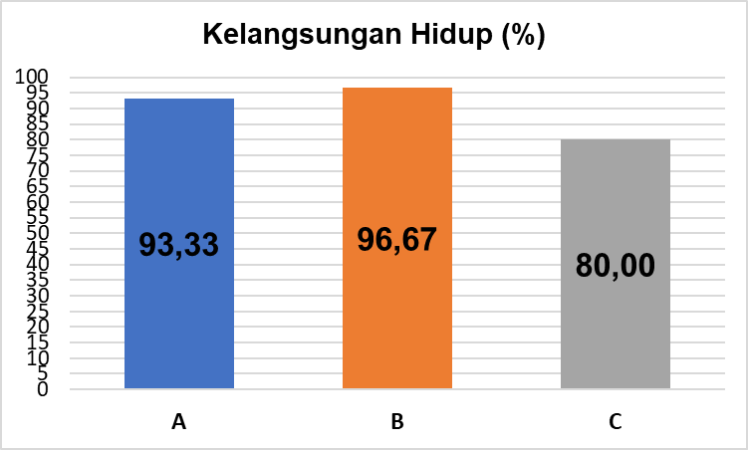

(a)

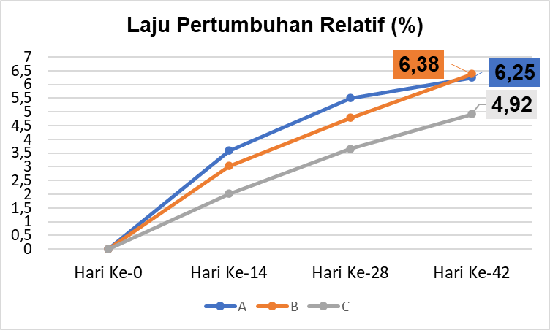

(b)

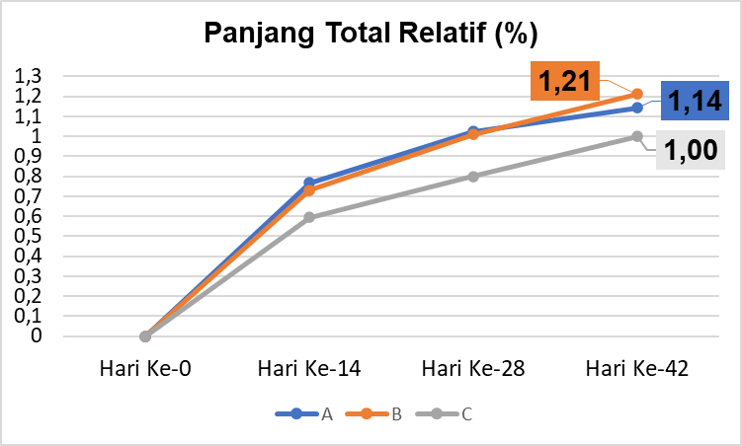

(c)

Gambar 1. Diagram nilai efektivitas kombinasi feed additive, (a) kelangsungan hidup (SR), (b) laju pertumbuhan relatif (RGRW), (c) panjang total relatif (RGRL)

**Kualitas Air**

(Obasohan & Oronsaye, 2009), mengemukakan bahwa kualitas air yang prima akan menjamin pertumbuhan ikan yang lebih baik dan menekan tingkat mortalitas yang lebih rendah dari yang normalnya. Berdasarkan hasil pengukuran, kualitas air masih layak untuk kehidupan ikan nila.

Tabel 2. Data hasil pengukuran kualitas air

|  |  |  |  |  |
| --- | --- | --- | --- | --- |
| No. | Parameter | Satuan | Kisaran | Kelayakan |
| 1. | Suhu | oC | 26,7-27,3 | 25-30* |
| 2. | pH | - | 6,2-6,8 | 6-9* |
| 3. | Oksigen Terlarut (DO) | (mg/L) | 3,8-4,4 | 2-5* |
| 4. | Amoniak (NH3) | (mg/L) | 0,21-0,58 | < 1* |

Keterangan: *(Boyd, 1990)

**KESIMPULAN**

Berdasarkan hasil dapat disimpulkan kombinasi *feed additive* vitamin C dan ekstrak temulawak tidak berpengaruh nyata terhadap kelangsungan hidup (*SR*), laju pertumbuhan relatif (*RGRW*) dan panjang total relatif (*RGRL*) pada benih ikan nila. Meskipun begitu, hasil menunjukkan bahwa penambahan *feed additive* menghasilkan nilai kelangsungan hidup, laju pertumbuhan dan panjang total relatif lebih tinggi dibandingkan pakan kontrol. Nilai kelangsungan hidup dari yang tertinggi adalah perlakuan B yaitu pakan komersial dengan penambahan vitamin C dengan nilai 96,67±5,77%, perlakuan A (pakan komersial dengan penambahan vitamin C dan ekstrak temulawak) dengan nilai 93,33±11,55% diikuti perlakuan C (pakan komersial tanpa penambahan *feed additive*) dengan nilai 80,00±17,32%. Nilai laju pertumbuhan relatif berturut-turut adalah perlakuan B (6,38±2,54%), perlakuan A (6,25±1,62%) diikuti perlakuan C (4,92±1,66%), sedangkan untuk nilai panjang total relatif adalah perlakuan B (1,21±0,39%), perlakuan A (1,14±0,26%) diikuti perlakuan C (1,00±0,22%).

**UCAPAN TERIMA KASIH**

Penghargaan dan ucapan terima kasih disampaikan atas kerjasama antara Universitas Lambung Mangkurat dengan Universitas Darwan Ali dan kepada para petugas analisis kualitas air yang telah membantu kelancaran dan penyelesaian penelitian sehingga menghasilkan karya tulis ilmiah ini.

**DAFTAR PUSTAKA**

Agus, M., & Mardiana, T. Y. (2015). PENGARUH PERBEDAAN JENIS PAKAN ALAMI DAPHNIA, JENTIK NYAMUK DAN CACING SUTERA TERHADAP PERTUMBUHAN IKAN CUPANG HIAS (Betta splendens) The Effect of Different Types Of Natural Food Daphnia, Mosquito Larvae and Silk Worms to Growth of Ornamental Fish Bett. *Pena Akuatika: Jurnal Ilmiah Perikanan dan Kelautan, 2*(1).

Athithan, S., Felix, N., & Venkatasamy, N. (2012). *Fish Nutrition and Feed Technology: A Teaching Manual*: Daya Publishing House.

Boyd, C. E. (1990). Water quality in ponds for aquaculture.

Direktorat Jendral POM. (2000). Parameter Standar Umum Larutan Tumbuhan Obat. Cetakan Pertama. *Depkes RI. Jakarta. Hal*, 13-31.

Hardy, R. W., & Kaushik, S. J. (2021). *Fish nutrition*: Academic press.

Insana, N., & Wahyu, F. (2015). Subtitusi Tepung Temulawak (Curcuma Xanthorhiza Sp) Pada Pakan Dengan Dosis Berbeda Terhadap Pertumbuhan Dan Sintasan Benih Ikan Nila (Oreochromis Niloticus). *OCTOPUS: JURNAL ILMU PERIKANAN, 4*(2), 381-391.

Khairiman, K., Mulyani, S., & Budi, S. (2022). Pengaruh Bioenkapsulasi Vitamin C Pada Rotifer Dan Artemia Terhadap Rasio Rna/Dna, Pertumbuhan Dan Tingkat Kelangsungan Hidup Larva Ikan Bandeng Chanos Chanos. *Journal of Aquaculture and Environment, 4*(2), 33-38.

Komalasari, S. S., Subandiyono, S., & Hastuti, S. (2018). PENGARUH VITAMIN C PADA PAKAN KOMERSIL DAN KEPADATAN IKAN TERHADAP KELULUSHIDUPAN SERTA PERTUMBUHAN IKAN NILA (Oreochromis niloticus). *Sains Akuakultur Tropis: Indonesian Journal of Tropical Aquaculture, 1*(1).

Kursistiyanto, N., Anggoro, S., & Suminto, S. (2013). PENAMBAHAN VITAMIN C PADA PAKAN DAN PENGARUHNYA TERHADAP RESPON OSMOTIK (Addition of Ascorbic Acid in Feed and Effects on Osmotic Responses, Feed Efficiency and Growth of Gesit Tilapia (Oreochromis sp) in Various Osmolarity of Water Medium). *Saintek Perikanan: Indonesian Journal of Fisheries Science and Technology, 8*(2), 66-75.

Matsumoto, T., Eguchi, D., Akiyama, M., Smith, L. A., & Katusic, Z. S. (2003). Protective effect of chronic vitamin C treatment on endothelial function of apolipoprotein E-deficient mouse carotid artery. *Journal of Pharmacology and Experimental Therapeutics, 306*(1), 103-108.

Nane, L. (2019). Buku Petunjuk Praktikum (BPP): Mata Kuliah Biologi Perikanan.

Norazmi-Lokman, N. H., Baderi, A. A., Zabidi, Z. M., & Diana, A. W. (2020). Effects of different feeding frequency on Siamese fighting fish (Betta splenden) and Guppy (Poecilia reticulata) Juveniles: Data on growth performance and survival rate. *Data in Brief, 32*, 106046. doi:<https://doi.org/10.1016/j.dib.2020.106046>

Obasohan, E., & Oronsaye, J. (2009). Impact of urban wastewaters on the diversity and abundance of the fish population of Ogba River in Benin City, Nigeria. *African journal of Biotechnology, 8*(10).

Prabowo, A. S., Madusari, B. D., & Mardiana, T. Y. (2017). Pengaruh penambahan temulawak (Curcuma xanthorriza) pada pakan buatan terhadap pertumbuhan ikan bandeng (Chanos chanos). *Pena Akuatika: Jurnal Ilmiah Perikanan dan Kelautan, 15*(1).

Purwati, H., Herliwati, H., & Fitriliyani, I. (2015). Pengaruh penambahan vitamin c dan ekstrak temulawak pada pakan komersil terhadap pertumbuhan post larva ikan papuyu (Anabas testudineus Bloch). *Fish Scientiae, 5*(2), 60-72.

Samsundari, S. (2006). Penggunaan bahan obat alami terhadap resistensi bakteri Aeromonas hydrophilla yang menyerang Ikan Mas (Cyprinus carpio). *Jurnal Gamma, 2*(1).

Sari, D. L. N., Cahyono, B., & Kumoro, A. C. (2013). Pengaruh jenis pelarut pada ekstraksi kurkuminoid dari rimpang temulawak (Curcuma xanthorrhiza roxb). *Chem Info, 1*(1), 101-107.

Subagiyo, S., Pramesti, R., & Pringgenies, D. (2019). Effectiveness of Herbal Extract (Piper retrofractum, Curcuma aeruginosa, and Curcuma zanthorrhiza) as Immunomodulator in Non-Specific Immunity System of Tiger Grouper (Epinephelus fuscoguttatus) against Infection from Vibrio alginolyticus and Vibrio parah. *Science and Technology Indonesia, 4*(4), 94-100.

Tamutu, R. (2014). PENGARUH PENAMBAHAN DOSIS VITAMIN C YANG BERBEDA PADA PAKAN BUATAN OTOHIME UNTUK PERTUMBUHAN BENIH IKAN KERAPU BEBEK (Chromileptes altivelis). *Skripsi, 1*(631409028).

Watanabe, T., & Vassallo-Agius, R. (2003). Broodstock nutrition research on marine finfish in Japan. *Aquaculture, 227*(1-4), 35-61.

Wu, J.-L., Lin, H.-M., Jan, L., Hsu, Y.-L., & Chang, L.-H. (1981). Biological control of fish bacterial pathogen, Aeromonas hydrophila, by bacteriophage AH 1. *Fish pathology, 15*(3-4), 271-276.

Yulistia, F., Lukistyowati, I., & Riauwaty, M. (2015). *The Effect of the Addition of Ginger (Curcuma Xanthorrhiza Roxb) to Feed to Total Erythrocytes, Hematocrit, Hemoglobin and Growth of Catfish (Mystus Nemurus).* Riau University,